树立“四个意识” 坚定“四个自信”
——体育部直属党支部开展组织生活会
体育部 谢振华
2月5日中午，体育部直属党支部根据上级文件精神，抓实关键环节，严格会议程序，扎实有效地开展2017年度基层党组织组织生活会，体育部直属党支部班子成员及全体党员参加此次组织生活会。
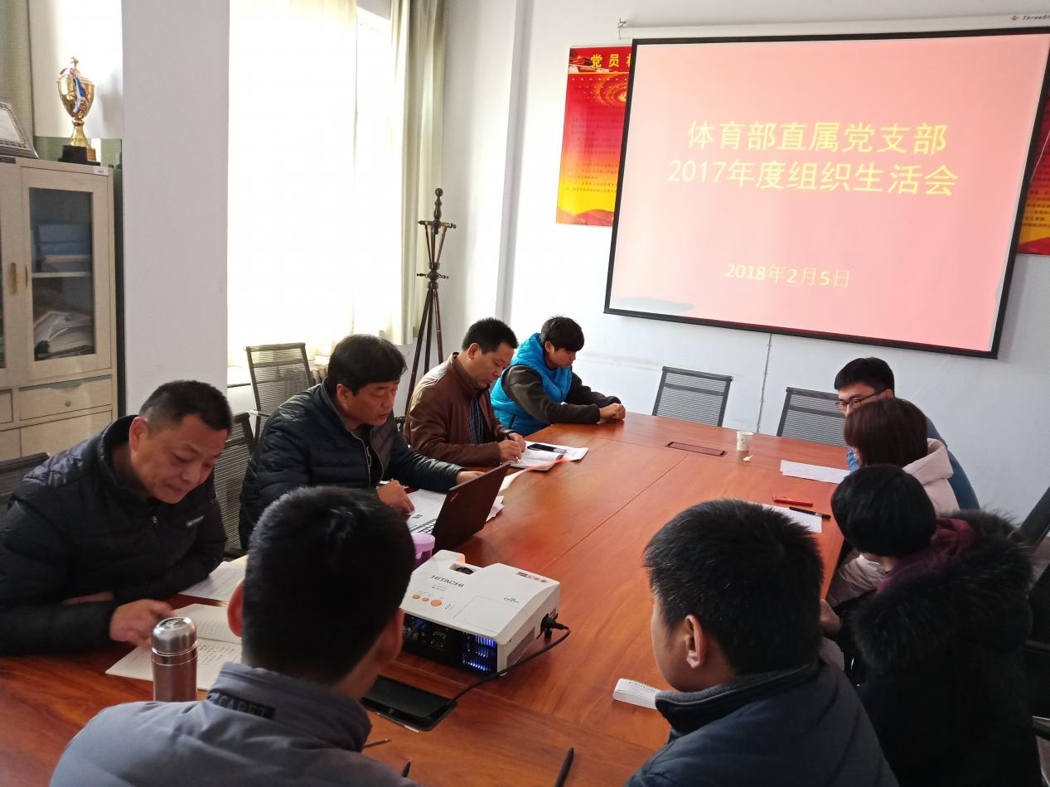
会上，支部书记张有智报告了一年来党支部工作的情况，通报了支部班子照检查材料，代表班子作对照检查，深入查摆落实责任，深刻剖析问题产生的根源，并提出具体整改措施。其他党员对照围绕主题，结合自身思想和工作实际，逐一进行对照检查，开展批评与自我批评，做到自我批评敢于揭自己的短、亮自己的丑，相互批评直指要害不留情，不绕弯子、不兜圈子。与会同志一致表示要树牢“四个意识”，更加紧密地团结在以习近平同志为核心的党中央周围，根据目前工作重点，着力抓好内涵建设、体育教学等工作，以风清气正干事创业的新面貌新气象积极投身学校事业发展。
最后，张有智书记做出总结，他认为此次组织生活会准备充分，程序严密，效果良好。体育部直属党支部今后要严格按照组织生活会各项规定，坚持问题导向，列出问题清单，加强问题研究，通过问题整改不断实现自我提升与跨越式发展。每一位党员都要持续强化理论学习，坚定理想信念，以优良的政治素质为体育部的部门工作提供有力保障，扎实推动个人业务素质、管理水平和创新能力的全面进步。

